國立高雄餐旅大學附屬餐旅高級中等學校報廢變賣物品一覽表
一、存放地點：國立高餐大附中戶外
二、單位：塑膠課桌椅1批 (約100套)(實際大小依現場為主)
塑膠課桌椅目前仍在使用中，以下為示意圖
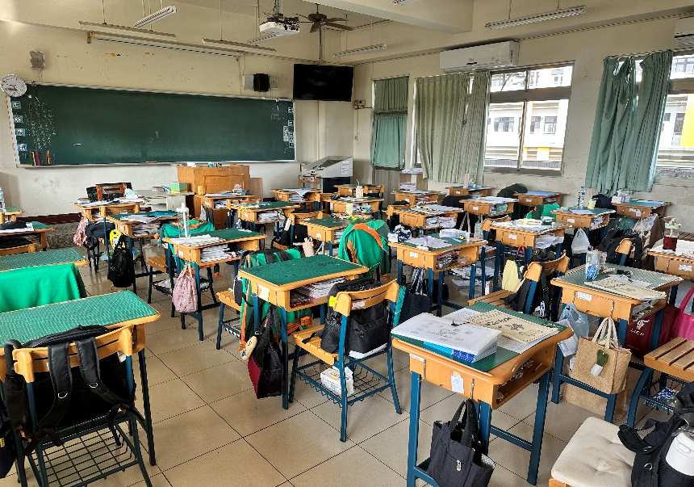 |  | 